

GLOBALWEBSITESCORPORATION.COM
UNA DIVISIÓN DE RAPIVENTAS, S.A. DE C.V.
World Trade Center, Torre I, 2º Nivel,
89 Av. Nte. Y Calle El Mirador, Col. Escalón,
San Salvador, El Salvador, C.A.
Tel: (503) 2509-0875
Fax: (503) 2509-0801

COTIZACIÓN DE “SITIO WEB”

Señores
Manixsal, S.A. de C.V.
Presente.

Estimados Señores:

A continuación detallamos los servicios solicitados para su consideración:

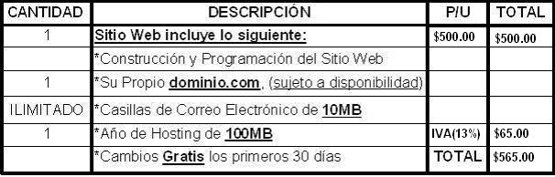

- Nuestro Paquete Incluye lo siguiente:

- Hosting anual de 100MB (para mayor capacidad de almacenamiento de fotografías, animaciones, videos y contenido del sitio web en general).
- Sesión Fotográfica (si fuese requerida por el cliente).
- Galerías Fotográficas, Audio y Video a requerimiento del Cliente.
- Total de páginas programadas (todas las requeridas por el cliente).
- Formulario dinámico de “correo incripto”, para envío instantáneo de mensajes de contacto y mantener la privacidad de la casilla de correo del administrador del sitio; minimizando así el arribo de correos electrónicos no deseados (SPAM).
- Programación de Metatags para enlazar el sitio web con los buscadores.
- Mantenimiento: (se presta dicho servicio con una tarifa de $60 + IVA por cambio, en los meses que el cliente lo requiera).
- Renovación Anual de hosting, dominio y correos electrónicos, $250.⁰⁰ + IVA
- Entrega de sitio web terminado, en línea y funcionando en ¡72 horas!

Agradeciendo de antemano su atención a la presente, quedo a sus apreciables órdenes.

Atentamente,

Ing. José Alfredo Lemus
Director Comercial Firma y Sello de Aceptación

